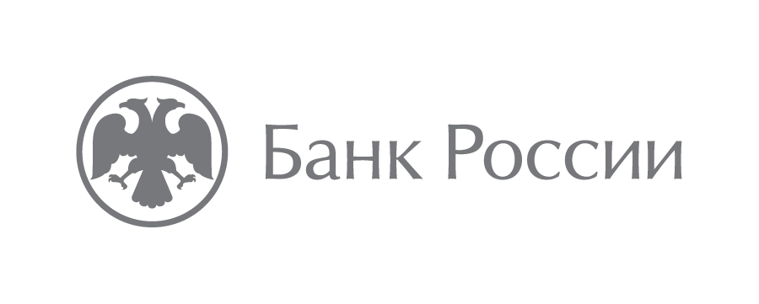 | Дальневосточное главное управление  Центрального банка Российской Федерации  690990, Владивосток, ул. Светланская, 71  05media@cbr.ru  +7 (423) 220-87-18

Осторожно, кибермошенники!
Вам позвонили с номера банка и попросили назвать данные карты, ПИН-код, одноразовый пароль из СМС-сообщения. Почему важно положить трубку и перезвонить в свой банк самому? О психологии кибермошенников, необходимой бдительности и способах защитить свои деньги приморцам рассказывает Дальневосточное главное управление Банка России.
По стране продолжают выявляться случаи телефонного мошенничества: обманщики представляются сотрудниками банков, сообщают о якобы зафиксированной попытке проведения сомнительной операции на некую сумму, а затем предлагают свою помощь, требуя взамен немедленно предоставить конфиденциальные данные.
Скорее всего, звонок раздастся рано утром, поздно вечером или в выходной день. Хорошо знакомый с азами психологии собеседник начнёт беседу уверенно и быстро, используя профессиональные термины. На заднем фоне можно будет даже распознать звуки, имитирующие оживлённую работу в офисе. Продуманная до мелочей схема рассчитана на то, чтобы застать человека врасплох, вселить страх потери денег и подвигнуть на экстренные решения. Как вести себя в такой ситуации?
В первую очередь, положите трубку. Посмотрите на официальном сайте банка или на обратной стороне вашей банковской карты номер горячей линии и наберите его вручную. Ни в коем случае не делайте обратных звонков, не отправляйте ответных СМС, не переходите по ссылкам из сообщений. Такая бдительность может показаться параноидальной, однако мошенники научились скрывать настоящие номера, используя специальное программное обеспечение. Более того, они могут обращаться к вам по имени и отчеству, знать фамилию, номер и срок действия карты.
Не паникуйте. Если банк действительно выявит подозрительную операцию, он приостановит её на срок до двух суток. Этого времени достаточно, чтобы самостоятельно позвонить в кредитную организацию и подтвердить или отменить транзакцию. Если вы не выйдете на связь, через двое суток блокировка снимется автоматически, и операция будет совершена.
Никому и ни под каким предлогом не сообщайте личные данные, реквизиты карты и секретную информацию: CVC/CVV— код на обратной стороне карты, ПИН-код и коды из СМС. Проверяйте подлинность сайтов, на которых оставляете свои личные данные. Кодовое слово называйте сотруднику банка только тогда, когда вы сами звоните на горячую линию. Если сообщить преступникам конфиденциальные данные, разглашать которые нельзя, вернуть деньги через банк не получится.
14.09.2020
Пресс-служба Дальневосточного ГУ Банка России

